Praha 1. 9.2022

Dodavatel:
klub:
adresa:
IČ:
mail:

Objednávka č. 2022 /

Objednáváme u Vás organizační zajištění rozhodčích v soutěžích řízených STK ČBF a SŘ I. LM za období 1. 9.2022 – 31.12.2022

Děkuji a jsem s pozdravem

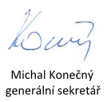

Vyřizuje: Ivana Hradilová – tel. 724 800 065

